Муниципальное автономное дошкольное образовательное учреждение
«Детский сад №7»
ДОКЛАД НА ТЕМУ:
«СЕТЕВОЕ ВЗАИМОДЕЙСТВИЕ МЕЖДУ ДОШКОЛЬНЫМИ
ОБРАЗОВАТЕЛЬНЫМИ УЧРЕЖДЕНИЯМИ, КАК ФАКТОР
ОБОГАЩЕНИЯ ОБРАЗОВАТЕЛЬНОГО ПРОЦЕССА В ДОУ»
Подготовлен в рамках сетевого взаимодействия.

ЗАТО г. Северск 2020
Следует поддержать развитие сетевых педагогических сообществ, интерактивных методических кабинетов - словом, все то, что формирует профессиональную среду
В.В. Путин

Одной из важнейших задач политики государства на современном этапе выступает задача организации всестороннего партнерства, одной из форм которой выступает сетевое взаимодействие между дошкольными образовательными учреждениями города и другими социальными партнерами. Поэтому сетевой характер взаимодействия образовательных учреждений, как инновационная форма методической работы, приобретает в последние годы широкое распространение.
В педагогической практике идея сетевого взаимодействия образовательных учреждений возникла также в конце 1990-х годов. Несомненная заслуга в этом принадлежит А. И. Адамскому и созданной им образовательной сети «Эврика».
В центре сетевого взаимодействия находится не информация сама по себе, а персона и событие. Персонами могут выступать авторские коллективы, носители инновационных педагогических технологий.
Второй компонент — «событие» предполагает ориентацию на решение некоторой задачи, для чего и инициируется событие. Причем событие инициируется персонами, заявляющими таким образом об актуальной потребности в решении этой задачи.
Нормы деятельности не задаются сверху, а естественным образом выращиваются внутри сети образовательных учреждений, основываясь на реалиях деятельности каждого участника сети.
Итак, сетевое взаимодействие — это система связей, позволяющих разрабатывать, апробировать и предлагать профессиональному педагогическому сообществу инновационные модели содержания образования и управления системой образования
* Актуальность

Сетевое взаимодействие предоставляет новые
возможности, позволяющие динамично
развиваться образовательным учреждениям.
При сетевом взаимодействии происходит не
просто сотрудничество, обмен различными
материалами, инновационными разработками,
но и идет процесс
работы образовательных учреждений над
совместными проектами, разработка и реализация
совместных программ

Понятие
Сетевое взаимодействие в образовании - это
совместная деятельность образовательных
учреждений и педагогов, направленная на
повышение качества образования и
заключающаяся в обмене опытом,
совместной разработке и использовании
инновационных методических ресурсов

Дошкольному образовательному учреждению, чтобы успешно решать имеющиеся проблемы в воспитании, образовании, социализации детей, из «закрытой», достаточно автономной системы, какой оно было долгие годы, необходимо перейти на новый уровень взаимодействия с социумом, выйти за пределы территориальной ограниченности своего учреждения, стать «открытой системой».
Это подчеркивается в ФГОС ДО - обеспечить открытость дошкольного образования «...создание социальной ситуации развития Для участников образовательных отношений, включая создание образовательной среды, которая.обеспечивает открытость дошкольного образования»
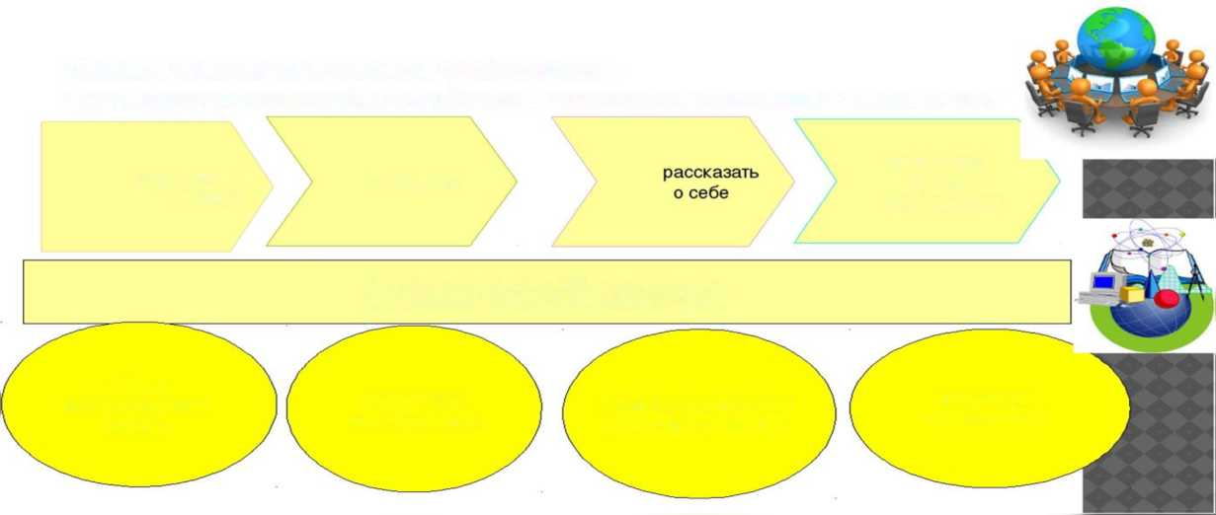
общение с коллегами различных регионов
получение новых знаний
почерпнуть нужную информацию
поделиться опытом
поспорить
Сетевое педагогическое сообщество - это ресурс, созданный для общения единомышленников
- педагогов.
обмен педагогическим опытом
Повышение квалификации
Цели сообщества

Цели сетевого сообщества
создание единого информационного пространства;
обмен опытом, поддержка и сотрудничество; распространение успешных педагогических / практик;
организация формального и неформального общения на профессиональные темы;
инициация виртуального взаимодействия для последующего взаимодействия вне Интернета; повышение профессионального уровня;
поддержка новых образовательных инициатив
Цель деятельности ДОУ в
социуме - повышение
качества дошкольного
образования через
доступность и открытость
работы
Обязательность
исполнения
договоренности
Уважение
друга
Равноправие сторон
Добровольность
к
А
Соблюдение законов и иных
нормативных
актов
ПРИНЦИПЫ
Учета запросов
общественности
у
Ответственность
Установление коммуникаций
Сохранение
имиджа
7
за нарушение
соглашений
интересов друг

Система организации
совместной деятельности
Алгоритм
- Заключение договора между участниками образовательного процесса
- Проведение встречи по проблемам
- Составление плана работы
- Информирование на сайте
- Проведение совместных мероприятий
- Мониторинг качества работы
родители
дети
педагоги
■Успех |  | ■Игровая ■Познаватель ная
каждого ребенка | '1 | ■Творческая самореализац ия

■Демонстрация
способностей своих
детей и их развитие
■ Укрепление
детско-
родительских
отношений
■Успех своего
ребенка

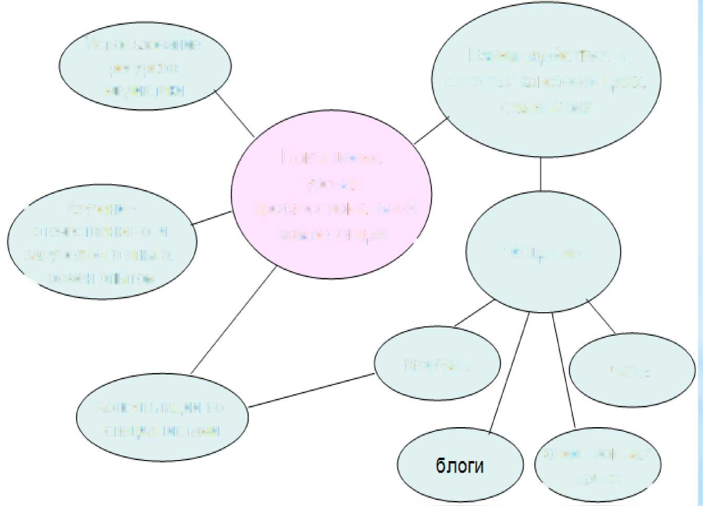
Общение
форумы
чаты
Консультации со
специалистами
Испол ьзование ресурсов медиатеки
'' Изучение отечественного и зарубежного опыта, х обмен опытом
Повышение уровня профессиональной компетенции ,
Взаимодействие в сетевых конференциях, семинарах
электронная < почта >
Каков же будет ожидаемый результат данного взаимодействия?
Процесс социального партнерства
- способствует росту профессионального мастерства всех специалистов детского сада, работающих с детьми
- поднимает статус учреждения, - указывает на особую роль его социальных связей в творческом развитии каждой личности и тех взрослых, которые входят в ближайшее окружение ребенка-дошкольника.
- и в конечном итоге улучшает качество дошкольного образования в конкретном учреждении.

Вывод
*Сетевое взаимодействие ведет к повышению качества образования и профессиональной компетентности педагогов.
*Следовательно, уважаемые коллеги, используйте все
возможности социума для повышения качества дошкольного образования, для развития и формирования социальных навыков детей,
укрепления их здоровья и успешной адаптации

* «Люди вместе могут совершить то, чего не в силах сделать в одиночку; единение умов и рук, Сосредоточение их сил может стать почти всемогущим , .

* Спасибо за
внимание!

